附件2：广州市第一人民医院2021年住培招录理论考试手机考试操作手册

# 考试系统安装

考生使用手机浏览器打开 www.imed.org.cn，选择“客户端下载”栏目，选择对应版本即可下载考试端（**国家医学电子书包 APP**）。或者直接扫描下方二维码进行下载：

# 

安卓手机在扫码安装时，请选择“普通下载”下载，不要用“安全下载/官方下载”等明显标记的下载安装等，那样会跳转到应用商店下载，有可能下载的是旧版本的，有些应用商店更新不及时。

确保 APP 版本在 3.4.21 及以上，否则无法正常考试。版本信息查看方法：登录书包 APP 后，在我的——设置——版本信息中查看。

# 考前信息确认

考生需提前准备好考试环境，安装好手机考考试端（国家医学电子书包APP），并确认自己的信息。

具体操作说明如下：

a) 登录 www.imed.org.cn 下载考试端（国家医学电子书包 APP）,如果已经下载则直接登录。凭手机号（或身份证号）+密码 000000 登录（如之前使用过电子书包，更改过密码，请输入更改后的密码）。

b) 登录书包 app 后，如果未绑定过手机号，则会弹窗提示绑定手机号。输入手机号，点击获取验证码，填写收到的验证码，点击确认绑定即可完成绑定手机号操作。绑定后则登录成功。如果绑定过手机则没有此提示，该步骤省略。

c) 登录成功后点击下方“考试”菜单，进入考试系统。

d) 进入考试系统后，确保考试首页能看到题库入口及我要考试（正式考试）入口，以及绑定的机构名称（考试首页最下方）。如之前注册过其他医院，请点击左上角“切换机构”，选择“**广州市第一人民医院**”。

操作流程如下：

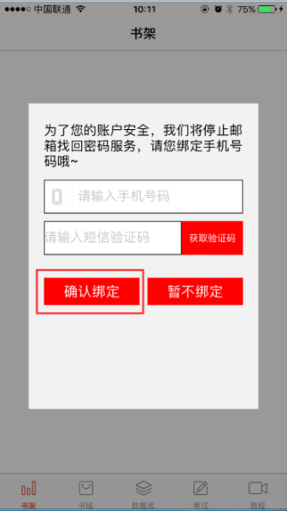 a) 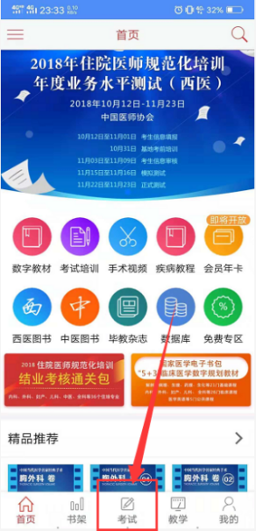 b)

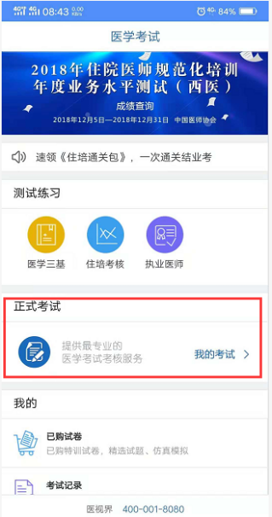 c) 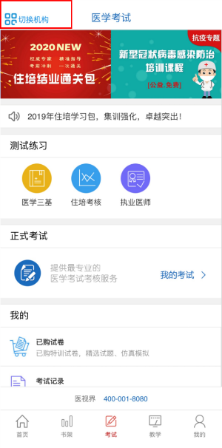d）

# 考前模拟练习

考生登录书包 app，点击下方考试菜单，进入考试系统首页，点击住培考核题库进入，选择测试练习，点击对应的学科进入试卷列表，点击开始考试即可进行考前模拟练习。

操作流程如下：

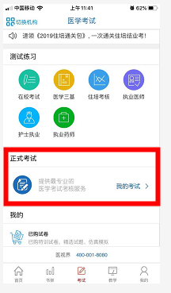 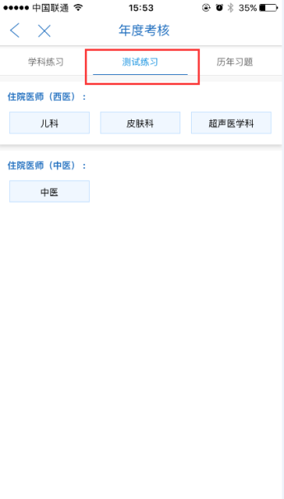 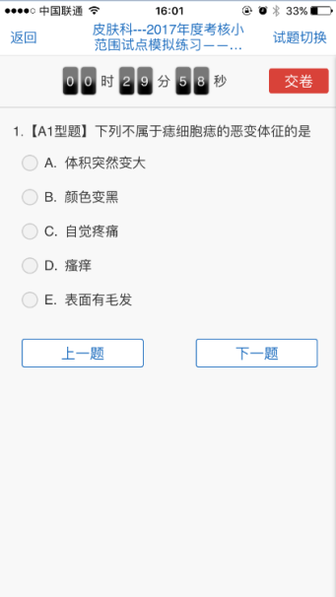

# 考试开始

考生登录书包 app，点击下方考试菜单，进入考试系统首页，点击我要考试进入考试列表，选择对应的考试，点击开始考试即可进行答题。

操作流程如下：

 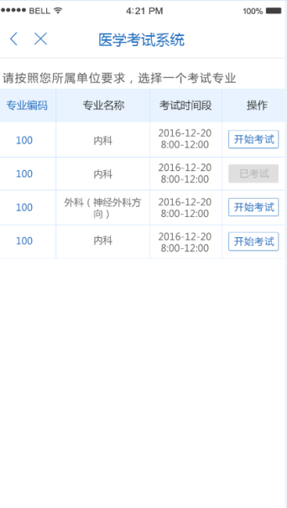 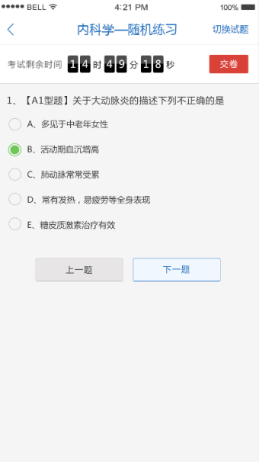

试题作答完毕后，点击交卷按钮，点击确认提交试卷，提示试卷提交成功即完成本场考试。看到如下界面即表示试卷提交成功（点击确认后回到首页）：

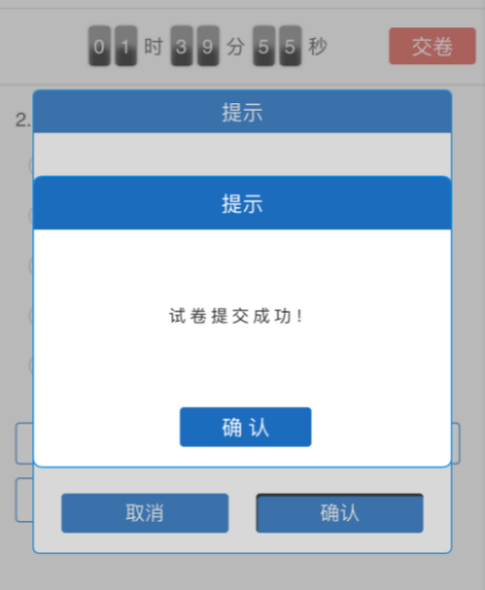

考试过程中如果遇到需要解锁考试的情况，请联系监考老师，请监考老师输入考试验证码（解锁码）进行解锁。

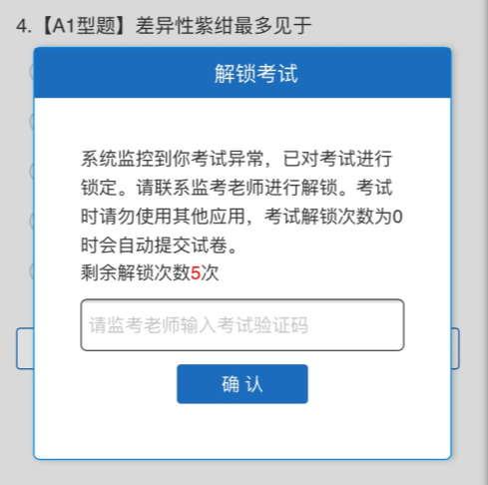

# 注意事项

1. 手机系统版本要求：苹果手机系统要求 iOS9 以上（不含），安卓手机系统版本要求在安卓 5.0 以上（不含）。

2. 手机配置要求：内存 512M 以上，存储空间 500M 以上，分辨率要求1280*720 以上。

3. 提前准备好考试环境，安装好书包 App（确保书包 App 版本在 3.4.21 及以上，最好是最新版本，版本在“我的—设置—版本信息”中查看），确保能看到“我的考试”入口，并确保能进行考前练习。

4. 确保考试时手机电量充足，支持 2 个小时以上的连续使用。如果手机续航不太好的话可以带上移动电源。

5. 请考生将手机屏幕待机时间调至 5 分钟以上甚至常亮，以免出现手机锁屏现象影响考试。

6. 考试期间保持网络通畅，建议使用 4g 网络或者 wifi 进行考试。3g 网络会出现页面卡住或者页面空白的情况。

7. 考试前，请关闭占用网络资源的相关应用程序，将手机状态调整为最佳状态。

8. 考生在考试过程中遇到网速慢、断线等情况，不要着急，可以选择关闭移动网络，然后在开启，即可继续答题考试。

9. 考生在考试过程将手机调整为静音状态，建议考生在考试前**退出登录**微信、QQ等聊天软件，将手机设置为来电转移状态，保持考试状态，避免考生再考试过程中出现锁屏状态，若考生在考试过程中，查看微信、QQ，百度搜索、接听电话、截屏等，手机会被自动锁定，锁定后考生将不能继续答题。若考生手机被锁定 3次（系统默认）后，系统将进行自动交卷处理。若考生考试界面被锁定后，请及时致意考务人员，进行解锁，解锁后方可继续答题。

# 常见问题及解决办法

1. 登录书包 APP 时，输入身份证号和密码后，提示“用户名或密码不正确”怎么办？

请核对手机号（身份证号）和密码的输入是否正确，初始密码是 000000，如更改过密码，请输入更改后的密码。如果忘记密码，则点击找回密码，按照所示流程进行密码找回。

2. 登录书包 APP、绑定手机号时，提示“手机号码已存在”怎么办？

请联系客服（400-001-8080）进行解决。

3. 在绑定手机过程中，手机收不到短信验证码怎么办？

先检查手机中手机管家是否屏蔽了短信，如果没有则联系客服：400-001-8080。

4. 登录考试后，没有试卷怎么办，试卷不是本人所考专业怎么办？

返回考试系统首页，再次点击“我要考试”进入，反复几次，如果还是看不到试卷或试卷不是本人专业，则反馈给监考老师，由监考老师联系客服（400-001-8080）解决。

5. 考试过程中有图片显示不了

网速不好导致图片加载较慢。请通过点击刷新按钮（刷新后停顿数秒）进行解决。还可以点击上一题下一题翻页重新加载尝试。

6. 考试过程中图片太小，看不清

可点击图片占位图，用手势缩放功能放大图片进行查看。

7. 考试过程中不小心退出了书包 App，怎么办？

如果未关闭进程则调出进程，解锁考试后可以继续考试。如果 App 异常退出，可重新登录考试，继续上次答题记录进行答题。

8. 考试过程中不小心点了交卷，怎么办？

点击交卷时会有确认提醒，点击确认交卷后，将无法恢复，请慎重点击。

9. 再次进入考试时，所考试卷显示已考

如果确认是正常交卷，则可放心离场。如果是异常情况，可向监考老师反馈，联系医视界客服解决。

10. 试题作答完毕后，点击交卷按钮，长时间没反应怎么办？

因集中交卷占用网络资源大，部分考生手机会出现转圈现象，请考生耐心等待片刻后，会提示交卷成功，点击确认即可。如果持续较长时间等待，请尝试关闭进程后，重新进入考试，再次提交试卷。如果再次进入时看不到考试入口或者还是交卷不成功，则寻找考务人员反馈解决。

# 服务支持

1．客服电话：400-001-8080

2．客服 QQ： 2220330932